Терещенко Инга Вадимовна
МБДОУ № 53
г. Канск, Красноярский край
Воспитатель
Развитие речи у детей дошкольного возраста
Умение человека общаться, полноценное развитие речи, является необходимым условием гармоничного развития личности.
Навык выразительного общения, умение правильно, грамотно выражать свои мысли, очень важны в жизни. Навыки эти закладываются в раннем детском возрасте. Поэтому, чем больше внимание удаляют этому родители и воспитатели, тем легче дается ребенку общение с окружающими его сверстниками и взрослыми.
Развитие речи у детей происходит поэтапно. Сначала ребенок использует лишь простые предложения. Затем речь его постепенно усложняется.
Детям проще освоить пересказ повествовательного характера. В этом случае их речь более сложно простроена, чем при передаче событий, связанных с определенными переживаниями, эмоциями.
Активно, использовать в своей речи распространенные предложения, ребенок начинает примерно с 4-5 лет. В этом возрасте ребенок легко и с удовольствием учит стихотворения, может рассказать известную ему сказку, после двукратного прочтения может пересказать короткий несложный рассказ, объемом 20-25 слов.
Пятилетний ребенок выделяет в рассказе главную мысль, может разбить рассказ на отдельные части, обосновать свои действия и свое мнение. Этот возраст бесконечных «почему», на которые дети хотят получить немедленные ответы.
Отмечено, что при групповых занятиях дети более эмоциональны, активны, их речь яркая и образная.
После пяти лет ребенок способен составить рассказ по картинке или серии картин нок, отличает вымышленные, фантастические рассказы от обычных рассказов. В этом возрасте, дети много фантазируют, сами придумывают рассказы, сказки могут включать туда события своей жизни, свой жизненный опыт.
Навыки рассказывания формируются как в процессе специальных занятий, так и в повседневной жизни. Занятия с детьми должны строиться разнообразно, с включением упражнений различной направленности (пересказы, рассказы по картине и серии сюжетных картин, по представлению).
Необходимо помнить, что дети с радостью включаются в беседу о хорошо знакомых им предметах и явлениях, о тех вещах, которые вызывают у них эмоциональный отклик.
При подборе материала для занятий и игр следует учитывать смысловую нагрузку и нравственную направленность сюжета. Это помогает формировать у детей критическое отношение к поступкам людей, оценивать те или иные ситуации.
Также, в детски садах есть группы компенсирующей направленности, которые посещают дети с тяжелым нарушением речи. Они нуждаются в особенном внимании взрослых к ним. И особенное внимание нужно уделять воспитателям к речевым нарушениям каждого ребенка.
С такими детками можно использовать следующие приемы:
- Составление предложений по демонстрации действий (оречевление);
- По вопросам;
- По картинкам;
- По опорным словам.
Оречевление способствует умению наблюдать, запоминать увиденные действия. Самая простая форма оречевления – составление предложений, содержащие ответы на вопросы: Кто? Зачем? Кому? и другие вопросы. После освоения этого этапа начинают составлять предложения, с более сложной конструкцией. Лучше проводить это в игровой форме, используя знакомые детям сюжеты и предметы. Например, хорошо знакомые русские народные сказки.
Например:
Дидактическая игра: «Поиграем в сказку» для групп компенсирующей направленности.
Цель: использования дидактической игры как средство развития диалогической речи дошкольного возраста (средний, старший, подготовительный); развитие связной речи, фантазии, развитие мелкой моторики и координации движении рук.
Задачи: развивать и поддерживать диалогическую речь; формировать умение устанавливать речевые взаимодействия, грамотно строить и высказывать свои мысли; расширять словарный запас; развивать творческие способности.
Ход занятий: дети руководят персонажами из сказок: «Три поросенка», «Теремок», «Зимовье». Сказочных героев прикрепляют или вставляют с помощью счетных палочек или маленькими и большими прищепками.
Дети, используя этих героев, могут придумывать свои, разные сюжеты сказок.
Сказка «Теремок»
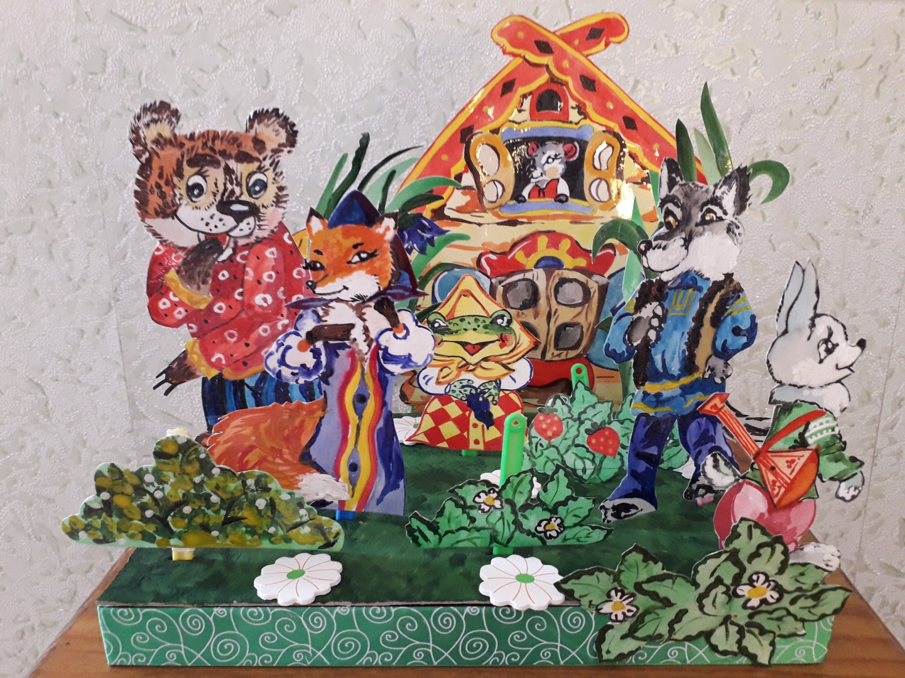
Сказка «Три поросенка»
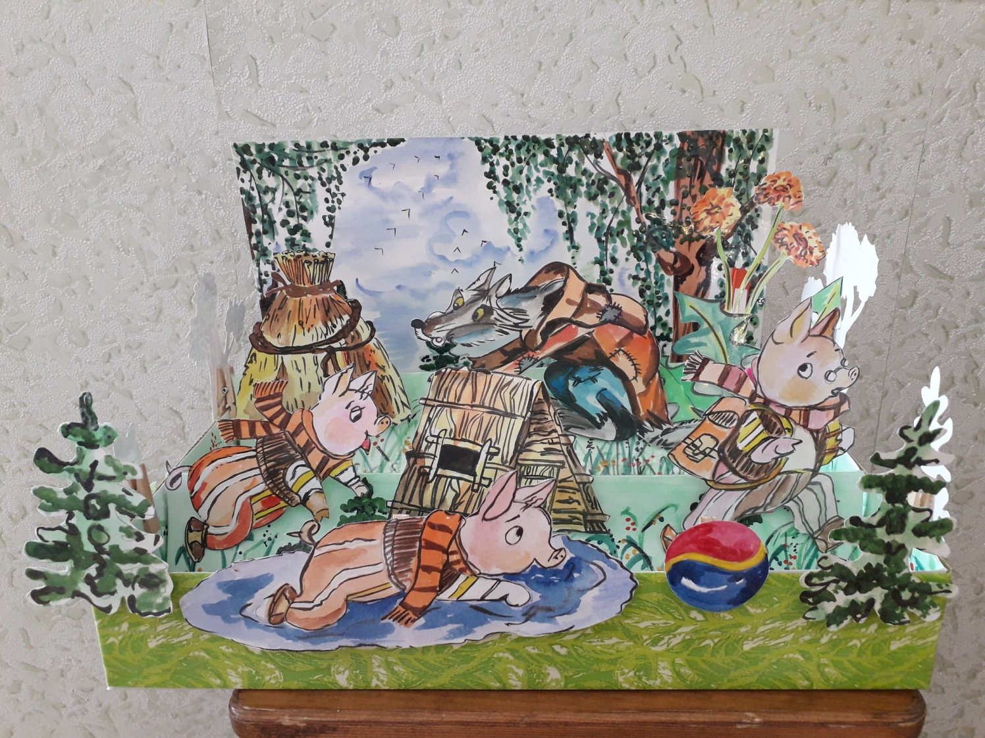

Сказка «Зимовье»
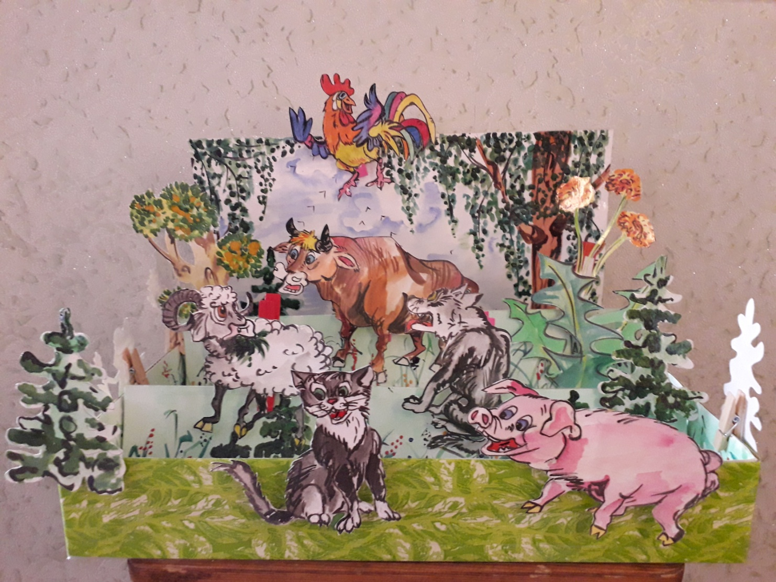

(вид сбоку)
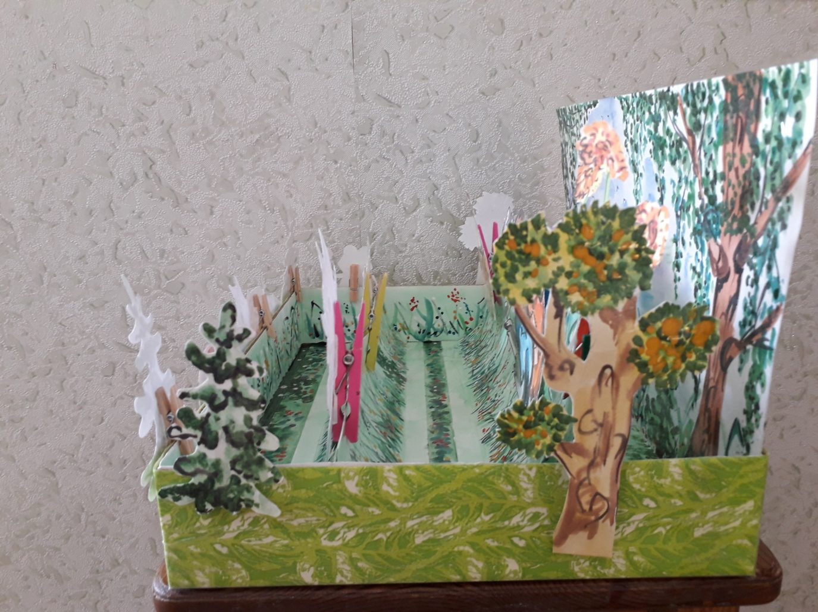
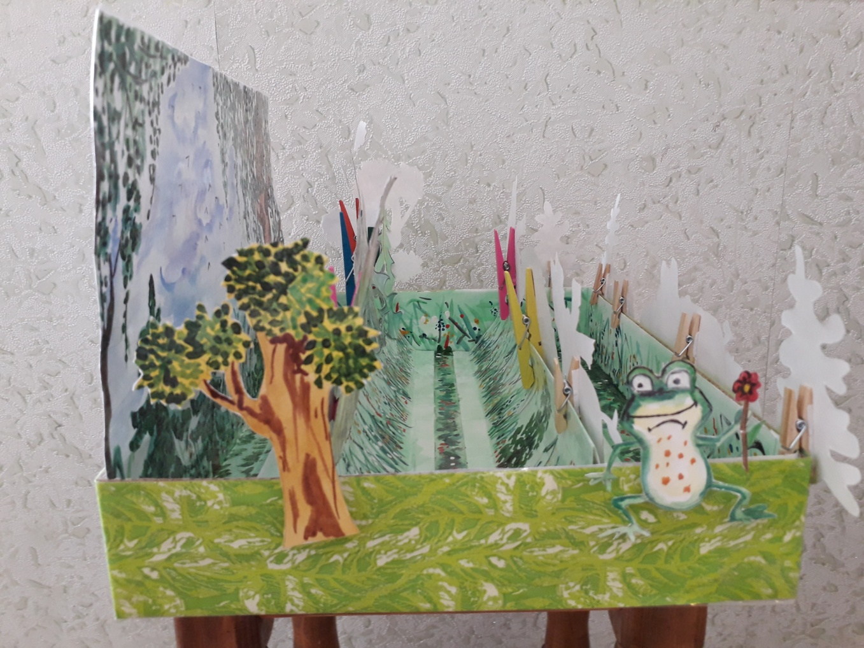

Описание вариантов игры.

- «Назови ласково»
Цель: учить образовывать существительные с уменьшительно - ласкательными суффиксами. Оборудование: кукольный театр на палочках и прищепках.
Ход игры: ребёнок берёт любого сказочного героя, например волка. Затем объясняет: «Это волк, он большой» «А, как ты назовешь ласково, маленького такого же волка?» (волчок) Аналогично рассматриваются другие персонажи сказок.
- «Один - много»
Цель: формирование лексика – грамматических категорий и навыков словообразования у детей. Оборудование: кукольный театр на палочках и прищепках.
Ход игры: работа с картинками, например: заяц один – много зайцев, медведь один – много медведей, лиса одна – много лисиц, кустарник один – много кустарников и т.д.
- «Опиши сказочного героя»
Цель: развивать связную речь. Развивать умение охарактеризовать героя.
Оборудование: кукольный театр на палочках и прищепках.
Ход игры: Ребята, мы с вами проиграли сказку «Зимовье». Опишите понравившегося вам героя. Какой он, добрый персонаж или злой? Какие поступки совершал этот герой? Как вы относитесь к своему герою, почему? Чему учит нас эта сказка? Дети составляют описательный рассказ, опираясь на поставленные вопросы воспитателя.
- «Кто во что одет?»
Цель: формирование лексика – грамматических категорий и навыков словообразования у детей. Оборудование: кукольный театр на палочках и прищепках.
Ход игры: Ребенок выбирает любого сказочного героя. Внимательно смотрят и отвечают:
- У лисы на голове, одет синий платок; Лиса одета в разноцветный сарафан и т.д.

